**BỘ GIÁO DỤC VÀ ĐÀO TẠO**

**TRƯỜNG ĐẠI HỌC NHA TRANG**

**KHOA CÔNG NGHỆ THÔNG TIN**

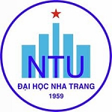

**LẬP TRÌNH HỢP NGỮ**

**TÊN ĐỀ TÀI**

**GIÁO VIÊN HƯỚNG DẪN**

Mai Cường Thọ

Lớp 57CNTT-1 Nhóm 1

Nguyễn Trọng Kiên 57130859

Lê Xuân Khánh 57

Mai Quang Hòa 57

Mã Phi Hùng 57

Trần Nguyễn Quốc Bảo 57

**Năm học: 2016 – 2017**

S2

S3